План на урока
Топлинен щит

Използване на материалознание и инженерство за определяне на топлоустойчивост

Международната космическа станция играе ролята на лаборатория в космоса. В космическата станция, космонавтите провеждат ексмерименти, за да продължат космическите пътувания и, най-вече, за да разберат как работи нашата планета и да подобрят живота на нея. След провеждането на експериментите, космонавтите изпращат резултатите и пробите обратно на Земята в капсула. Въпреки, че МКС е на само 400 километра, връщането на Земята е предизвикателство. Станцията се движи в орбитата на Земята с близо 8 километра в секунда, или около 20 пъти по-бързо от скоростта на звука. Когато една капсула се отдели от космическата станция, тя трябва да се забави, за да достигне Земята безопасно. Цялата нейна енергия трябва да бъде намалена в контролирано спускане.

Атмосферата на Земята помага в забавянето на спускането, но повторното влизане създава невероятно количество топлина. В този урок, учениците ще играят ролята на специалисти по материали, като изпробват различни материали и тяхната способност да защитят екипаж и товар в капсулата. Те визуализират топлоустойчивостта на материали, използвайки симулация, и създават предложения за по-нататъшно експериментиране.

Този урок е придружен от урока за Разбиране на адиабатна компресия на гимназиално ниво, който обяснява явлението адиабатна компресия, или това как компресията на един газ води до създаването на топлина.

6-8 Клас, 10-15 годишни | 3 учебни часа по 50 минути
Работни роли: Авиоинженер, Учен по материали, Химик, Физик
Дисциплини: Физическа наука, наука на Земята, Математика
Моля имайте предвид, че всички дейности трябва да се извършват под постоянно наблюдение от възрастен.
Цели на обучението
- Учениците могат да използват симулация на данни, за да опишат термалните промени, през които минава капсулата, докато се спуска от Международната космическа станция.
- Учениците могат да приложат научни принципи, за да изпробват материалите, които минимизират преноса на топлинна енергия.
- Учениците могат да събират и използват данни, за да направят препоръки за бъдещо тестване.

Необходими умения и стари знания
- Учениците могат да използват модел, за да разберат явление от истинския свят, което се случва при условия, по-екстремни от тези в класната стая.
- Учениците имат опит с използването на Microsoft Excel и неговите елементарни функции, като отварянето на работна книга и навигацията на листи.

Съвети за оборудване
Предложени материали за изпробване:
- Найлон
- Акрилен лист
- Алуминиево фолио
- Стъклена плоча
- Месинг
- Парафинов восък
Забележки:
- Внимателно изберете материали, които няма да изпускат опасни изпарения, когато са затоплени.
- Използвахме 1875-ватов сешоар по време на нашите тестове, но други нива на мощност също ще свършат работа.

Предлабораторна дейност

Преди да започнете урока, покажете на учениците си видеото за Dragon Crew тестовата капсула (Повторно влизане) или това за Космическото такси на Boeing, за да им помогнете да разберат какво се случва с капсулите, които връщат проби от Международната космическа станция обратно към Земята. Може да поставите на учениците си да гледат видеата за домашна работа преди часа. PowerPoint презентацията за Материали за топлинен щит съдържа две допълнителни видеа, които също може да изберете да бъдат изгледани с класа, или да зададете като домашна работа.

Дейност 1: Избиране на материали

План
Използвайте PowerPoint презентацията за Материали за топлинен щит, за да създадете дискусия относно предизвикателствата, свързани с повторното влизане на капсулата и нуждата да се защити екипажа и товара. Предлагаме ви да извършите тази дейност с целия клас, и да оставите време в края на часа, за да може учениците да задават и отговорят на въпроси.

Следвайки дискусията свързана с презентацията, покажете на учениците Работната книга за материали за топлинен щит, за да изследвате свойствата на материалите, използвайки раздела за Свойства на материалите в работната книга. Учениците трябва да оценят материалите въз основа на тези свойства: температура на топене, топлинен капацитет, плътност, и цена.

Резултати
След оценяването на материалите, учениците трябва да са способни да отговорят на въпросите за Дейност 1.
- Защо е трудно да се стигне до и обратно от космоса? Какви ефекти имат скоростта и разстоянието върху пътуването?

Примерен отговор: Международната космическа станция не е далеч от Земята. Тя е на само 400км от Земята. За да остане в орбита, МКС се движи с 8км/с. Напускането на високоскоростния орбитален път с цел спускане към Земята е предизвикателство за връщането на Земята. Скоростта е предизвикателството.

- Защо е необходим топлинен щит в космическа капсула, за да се върне тя на Земята?

Примерен отговор: Когато се забавя, капсулата сгъстява атмосферата, и това създава голямо количество топлина. Вътрешността на капсулата трябва да бъде достатъчно студена за товара и екипажа.

- Как NASA тества топлинни щитове за капсули?
Примерен отговор: Имат оборудването да изстрелват модели на капсули много бързо през симулирана атмосфера. Също провеждат пламъчни тестове с висока температура.

Дискусия
Две различни погрешни схващания могат да се създадат в тази част на урока. Първото е, че трудността при пътуване до космоса е това колко далеч е той. Международната космическа станция е само на 400 километра над Земята, което не е далеч. Скоростта, необходима за стигането до и оставането в космоса е предизвикателството. Второто погрешно схващане, което може да се създаде е, че капсулата бива затопляна от триене. (Това е най-вероятно защото децата са запознати с триенето на ръцете си, за да създадат топлина.) Въпреки че има някаква част затопляне от триенето, повече от топлината идва от сгъстяването на въздуха пред капсулата.

Дейност 2
План

Учениците следват инструкциите за Материали за топлинен щит, за да изпробват термичната устойчивост на различни материали. Инструкциите осигуряват направление за нужните материали и стъпките за експериментална настройка. Може да пожелаете учениците да работят по двама, или да създадете малки групи за тази дейност. В допълнение, използвайте тези стъпки за провеждането на експеримента:

- Бъдете сигурни, че работната книга за Материали за топлинен щит е отворена и работи на компютрите, които ще използват учениците.
- Ако имате проблеми с намирането на сешоари, обмислете да помолите учениците да ги донесат от вкъщи.
- Ако използвате стъкло от прозорец като материал за изпробване, загрубете ръбовете или сложете тиксо на ръбовете, за да защитите пръстите си.
- Ако осигурите лед или парафинов восък за изпробването, бъдете наясно, че те ще се стопят, така че ще ви трябва нещо, с което да хванете топящата се течност.
- Учениците може по желание да добавят хартиена капсула към тяхната експериментална настройка. Обмислете да помолите учениците си да я построят като използват шаблона, преди да започне експеримента.
- Ако планирате да разделите Дейностите 2 и 3 на два дни, бъдете сигурни, че учениците ви запазват работните си книги, преди да ги затворят.

Резултати

Плътността на материалите ще има ефект върху топлопроводимостта. Ако учениците искат да контролират това, могат да добавят няколко слоя тънък материал, които да съчетаят с по-плътните материали. Не се очаква от учениците да използват злато, диаманти, или графит. Тези материали са добавени, за да осигурят сравнение на свойствата. Може да обмислите да дадете на учениците ограничение на теглото и бюджет за техните щитове. Това ще помогне да ги насочите далеч от използването на злато и диаманти като възможни материали.

Очаквани резултати от експеримента

- Пластмасови материали като найлон и акрил са добри топлоизолатори.
- Учениците могат да очакват металите да работят добре, тъй като имат доста висока температура на топене, но висока температура на топене не съответства задължително на добро топлоизолиране.

Дискусия

Учениците могат да се чувстват разочаровани, че не могат да тестват материали по същия начин, по който NASA го прави (с много високи температури и скорости.) Това е добро време да окуражите учениците да учат STEM в гимназията и университета, ако искат да имат работа, в която могат да вършат екстремно изпробване на материали.

Дейност 3

План

- Бъдете сигурни, че Работната книга за Материали за топлинен щит е отворена и работи на компютрите, които ще използват учениците.
- На учениците ще им трябва достъп до техните запазени експерименти от Дейност 2, за да стартират симулацията.
- Учениците трябва да продължат да работят в същите групи или двойки, в който са били в Дейност 2.

Резултати

Учениците ще използват работния лист за Симулация на повторно влизане на капсула, за да сравнят ефективността на трита материала. Ето няколко съвета за добиване на резултати:

- Помолете учениците да наблюдават промените в температурата по време на етапа на максимално отопление в спускането на капсулата.
- Накарайте ги да обърнат внимание на разликата между температурите отвътре и отвън. Външната температура не е напълно стабилна между опити, заради малки промени в разположението на термистора.

Дискусия

Ограничили сме тази дейност до един материал. Като разширение, учениците могат да бъдат помолени да изберат два материала, които да комбинират в хибриден щит. (NGSS стандарта обръща внимание на ‚чисти вещества‘, и този урок е съобразен с това, но използването на смесени материали е разумно разширение.)

Окуражете учениците да пуснат симулацията няколко пъти, за да забележат детайли в данните. Гледайки я за пръв път, учениците може да гледат само капсулата, не нейните данни.

Обмислете да ги попитате дали разликата между вътрешните и външните температури е по-важна или стойността на вътрешната температура е по-важна в този експеримент. (И двата аргумента са разумни, ако сешоарът не е напълно прецизен в създаването на същата външна температура.)

Анализ на данни

Обработка на данни и анализ
Използвайте Excel, за да сравните резултати за три различни проби на материал.
- Кой материал задържа вътрешността на капсулата на най-ниска температура?
Отговорите ще се различават, но най-вероятно няма да включват металите.

- Всички изпробвани материали бяха ли с една и съща плътност? Ако не, какъв ефект мислите, че има плътността на материала върху резултатите?
Най-вероятно материалите няма да имат еднаква плътност. Учениците трябва да забележат, че по-плътна проба най-вероятно ще работи по-добре от по-тънка проба.

- Кои свойства на материалите бяха най-важни в поддържането на ниска температура в капсулата? Използвайте данните, за да обосновете отговора си.
Отговорите ще се различават. Специфичната топлина е важна, тъй като висока специфична топлина означава, че има нужда от голямо количество енергия за затоплянето на материала.

- Кои материали бихте предложили за топлинен щит, който ще защити научни проби, които се връщат от космическата станция? Използвайте данни, за да подкрепите заключенията си.
Отговорите ще се различават. Предложенията на учениците трябва да включват името на материала, и споменаване на свойствата, които го правят ефективен материал за топлоизолация.

Пробни Данни

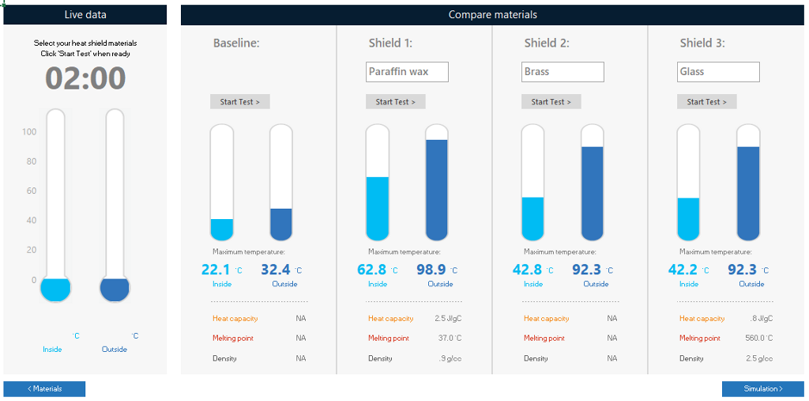

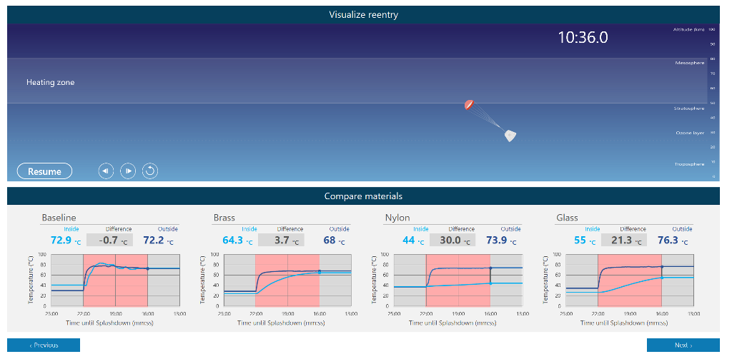

Дейност 4: Размишляване и презентация

Помолете учениците да докладват данните, които са събрали за поне три различни материала, и да предложат един материал за бъдещо тестване. Може да създадете FlipGrid Мрежа за вашата класна стая, която учениците могат да използват, за да създадат видео презентация за техните констатации.

План

Ако нямате FlipGrid акаунт, създайте такъв и потърсете дейността Наука за материалите - топлинен щит в Disco Библиотеката. Можете да използвате дейността на Disco Библиотеката, за да попълните предварително вашата Мрежа за класната стая със задачата да създадат презентация за материали за топлинен щит.
Разширения

- Учениците могат да разработят хартиен модел на капсула с екипаж, използвайки нашия шаблон.
- Учениците могат да създадат итерактивен процес на проектиране и дизайн, за да подобрят техните топлинни щитове, използвайки няколко материала в слоеве.
- Учениците могат да изследват допълнителни ресурси от NASA, свързани с повторно влизане, достъпни в:
Преглед на Дейности за Аблация в NASA Космически Център Johnson в FY2016, NASA JSC
- Линк към лабораторна дейност на адиабатно сгъстяване на газ

Препратки и допълнителни ресурси

- SpaceX Crew Dragon Returns from Space Station, NASA video
- SpaceX Екип Dragon се Завръща от Космическа Станция, NASA видео
- Аеродинамично Съоражение за Свръхскоростен Свободен Полет, NASA видео
- Нов Материал за Топлинен Щит за Space X Dragon | NASA Ames Повторно Влизане на Космически Кораб, CoconutScienceLab
- Преглед на Дейности за Аблация в NASA Космически Център Johnshon в FY2016, NASA JSC
- Връщане от космоса: Повторно Влизане, FAA

Стандарти
NGSS
Очаквани резултати
MS-PS1-4. Разработете модел, който да предсказва и описва промените в движението на частиците, температурата, и състоянието на чисто вещество, когато термална енергия е добавена или отстранена.
MS-PS3-3. Приложете научни принципи, за да проектирате, разработите и изпробвате устройство, което или минимизира, или максимизира преноса на топлинна енергия.

Научни и инженерни практики
4-PS3-3
Задайте въпроси, които могат да бъдат изследвани, и предскажете разумни резултати въз основа на закономерности като причинно-следствени връзки.

Основни дисциплинарни концепции

PS3.A: Определения за енергия
- Температурата е мярка на средната кинетична енергия на частици материя. Връзката между температурата и общата енергия на система зависи от видовете, състоянията, и количествата материя.
PS3.B: Запазване на енергия и трансфер на енергия
- Количеството трансфер на енергия, което е нужно, за да се промени температурата на проба материал с дадени единици, зависи от естеството на материята, размера на пробата, и околната среда.

Междусекторни концепции
Мащаб, пропорция, и количество
- Пропорционалните връзки (т.е. скоростта като съотношение на изминалото разстояние за единица време) между различни видове количества осигуряват информация относно величината на свойствата и процесите.

ISTE
5d: Учениците разбират как работи автоматизацията и използват алгоритмично мислене, за да разработят стъпки за създаването и изпробването на автоматизирано решение.

Оценяване
Следната рубрика може да бъде използвана като ръководство за формираща или обобщаваща оценка:
Цел на обучението | 4 | 3 | 2 | 1
Учениците могат да използват симулация на данни, за да опишат термалните промени, през който минава капсулата, докато се спуска от Международната космическа станция. | Ученикът може да използва симулация на данни, за да опише термалните промени, през който минава капсулата, докато се спуска от Международната космическа станция, без помощ от учителя. | С малко помощ от учителя, ученикът може да използва симулация на данни, за да опише термалните промени, през който минава капсулата, докато се спуска от Международната космическа станция. | С помощ от учителя, ученикът може да използва симулация на данни, за да опише термалните промени, през който минава капсулата, докато се спуска от Международната космическа станция. | Без голяма помощ от учителя, ученикът е неспособен да използва симулация на данни, за да опише термалните промени, през който минава капсулата, докато се спуска от Международната космическа станция.
Учениците могат да приложат научни принципи, за да изпробват материалите, които минимизират преноса на топлинна енергия. | Ученикът може да приложи научни принципи, за да изпробва материалите, които минимизират преноса на топлинна енергия без помощ от учителя. | С малко помощ от учителя, ученикът може да приложи научни принципи, за да изпробва материалите, които минимизират преноса на топлинна енергия. | С помощ от учителя, ученикът може да приложи научни принципи, за да изпробва материалите, които минимизират преноса на топлинна енергия. | Без голяма помощ от учителя, ученикът е неспособен да приложи научни принципи, за да изпробва материалите, които минимизират преноса на топлинна енергия.
Учениците могат да събират и използват данни, за да направят препоръки за бъдещо тестване. | Ученикът може да събира и ползва данни, за да направи препоръки за бъдещо тестване без помощ от учителя. | С малко помощ от учителя, ученикът може да събира и ползва данни, за да направи препоръки за бъдещо тестване. | С помощ от учителя, ученикът може да събира и ползва данни, за да направи препоръки за бъдещо тестване. | Ученикът е неспособен да събира и ползва данни, за да направи препоръки за бъдещо тестване.
Дневникът е попълнен с добре обмислени отговори и анотирани скици. | Дневникът е попълнен с добре обмислени отговори и анотирани скици. | Дневникът е попълнен почти изцяло с добре обмислени отговори и анотирани скици. | Дневникът не е изцяло попълнен, с непоследователни отговори и неорганизирани анотирани скици. | Дневникът е непопълнен или показва значителна липса на разбиране на дейностите, проведени по време на урока.

